

Introdução às Redes de Comunicação
Trabalho 2-Sockets

Trabalho realizado por:
Christopher Liu-2013150914
Gabriel Pereira-2014204763

Introdução

O objectivo do trabalho é implementar um servidor de email para um grupo específico de clientes. Este servidor deverá apresentar suporte para múltiplos utilizadores simultâneos. Cada cliente deverá ser identificado por um login único com um comprimento máximo de 9 caracteres. De forma a complementar esta informação, o servidor deverá armazenar uma password.
A comunicação entre o cliente e o servidor deverá suportar as seguintes primitivas, com um conjunto de parâmetros adequados:
1) LIST_MESS – para listar todas as mensagens por ler.
2) LIST_USERS – para listar todos os clientes autorizados.
3) SEND_MESS – para enviar uma mensagem para um cliente (autorizado).
4) LIST_READ – para listar todas as mensagens já lidas.
5) REMOVE_MES – para apagar mensagens.
6) CHANGE_PASSW – alterar a password
7) OPER – para o cliente obter os privilégios do operador.
8) QUIT – para o cliente abandonar o sistema
Para além destes foram também adicionados outras funcionalidades caso o utilizador tivesse privilégios de administrador.
.

Manual de utilizador

Para que o utilizador consiga executar o programa será necessário seguir os seguintes passos:
- Compilar o programa tcp_client.c através de: gcc –Wall tcp_client.c –o client
- Compilar o programa tcp_server.c que vêm com um makefile associado sendo assim apenas necessário estar no directório correcto e fazer: make
- Para correr o programa server fazer :./server
- Para correr o programa client fazer:./client localhost 8084
- Pós isto irá surgir no terminal do client um pedido de login* e password*
Para isto foram criados alguns utilizadores de teste sendo um destes:
- Username:Jointflower
- Password:pass1
Que contém já permissões de operador(Para outros utilizadores consultar ficheiros client.aut)
Foi adicionado também uma “backdoor” para testes e criação de users que têm como Username:ADMIN e Password:ADMIN, esta não consta na lista de utilizadores e em nenhum ficheiro, pelo que foi criado uma excepção no próprio programa para caso o utilizador faca login com estas credenciais.
Nota*:Utilizador com máx de 30 caracteres e Password com máx de 9 caracteres

Pós login irá aparecer um menu que lhe irá permitir o acesso às várias funcionalidades do servidor de email de acordo com os privilégios que o utilizador tiver.

Sendo que caso o utilizador tenha privilégios de user irão aparecer as seguintes opcções:
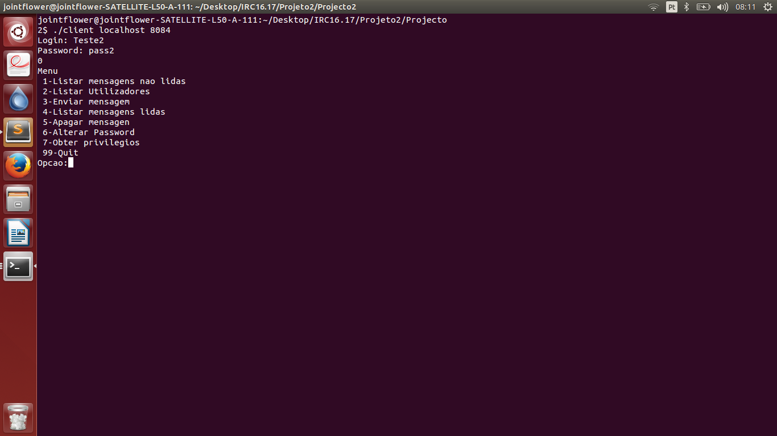
Tutorial das opções:
Para escolher uma opção o utilizador deverá fazer input do número correspondete a primitiva.
1-Listar mensagens não lidas-Mostra todas as mensagens que o utilizador têm por lêr onde é mostrado, que utilizador enviou a mensagem, o assunto da mensagem, o ID da mensagem e o seu conteudo.
2-Listar utilizadores-Lista todos os utilizadores existentes a quem o utilizador possa mandar mensagem.
3-Escrever mensagem-Opção para o utilizador enviar mensagens podendo ser enviadas mensagens para vários utilizadores em simultâneo onde para isso terá que primeiro introduzir o nº de pessoas a quem pretende enviar a mensagem, seguido de Nomes de utilizadores que estejam na lista de utilizadores e não bloqueados do servidor, o assunto da mensagem sendo esta restrita a 1024 caracteres e por fim o conteudo sendo esta também restrita a 1024 caracteres.
4-Listar mensagens já lidas-Lista todas a mensagens já lidas pelo utilizador.
5-Apagar mensagens- Esta opção irá pedir ao utilizador o ID da mensagem a apagar que irá ser enviado ao servidor e o servidor irá ver se existe alguma mensagem este ID que pertenca ao utilizador e caso encontre irá ser apagado caso contrário não irá acontecer nada a base de dados das mensagens.
6-Mudar password- Irá ser pedido ao utilizador uma nova password com máx de 9 caractéres que irá ser enviado ao servidor para que este possa alterar os dados do utilizador.
7-Obtér privilegios-O utilizador ao escolher opção irá apenas esperar uma resposta do servidor para saber se já existe algum operador caso exista já algum operador os privilégios de operador não serão concedidos caso contrário o servidor irá mudar os privilégios do utilizador para os de operador e assim terá acesso a novas funcionalidades no menu de operador que irão ser explicadas mais adiante.
99-Quit-Esta opção simplesmente permite ao utilizador sair do programa.
Caso o utilizador tenha privilegios de operador irão aparecer as seguintes opções:
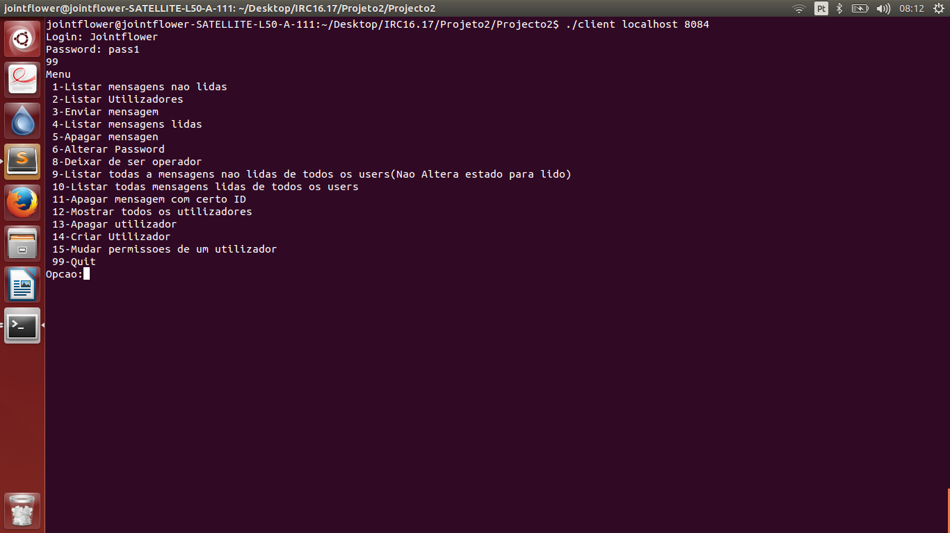
O menu de operador contém todas as primitivas de utilizador com adição das de operador que irão ser explicadas a seguir.
8-Deixar de ser operador-Caso o utilizador pertenda pode deixar de ser utilizador para que o lugar de operador seja disponiblizado para todos os users com acesso não bloqueado.
9-Listar todas as mensagens não lidas de todos os user-Lista todas a mensagens que ainda não foram lidas pelos destinatários, mas o operador ao ler não muda o estado da mensagem para lido pelo que se o destinatário da mensagem for as mensagens não lidas irá lhe aparecer a mensagem e só após isso é que irá passar para lido.
10-Listar todas mensagens lidas de todos os users-Lista todas as mensagens já lidas pelos destinatários.
11-Apagar mensagem com certo ID- O utilizador tendo permissão de operador pode apagar qualquer mensagem desde que saiba o ID da mensagem e que esta exista, sendo que não é necessário ser o destinatário ao contrário da opção 5 que apenas permite apagar mensagens caso o utilizador seja o destinatário.
12-Mostrar todos os utilizadores-Lista todos os utilizadores existentes na base de dados independentemente de estarem bloqueados ou não.
13- O utilizador tendo o poder de operador pode apagar usuários(Nota:Caso o usuário esteja logado este continua a estar logado mas sem que possa receber mensagens ,apenas enviar, este processo não elimina as mensagens deste utilizador).
14-Criar utilizador- O operador pode criar novos usuários como permissão 1(Acesso normal).

15-Mudar permissões de um utilizador-O operador tanto pode bloquear como permitir acesso a um utilizador(Nota:Caso o usuário esteja logado este continua a estar logado mas sem que possa receber mensagens ,apenas enviar, este processo não elimina as mensagems deste utilizador).

Notas gerais do projecto

Esta secção pretende explicar resumidamente como os 2 programas funcionam interligados e certos aspectos que foram tidos em conta na criação do projecto.
Como base deste projecto foi usado o código dado pelo professor na ficha 6 desta cadeira,sendo depois modificado para corresponder as necessidades do projecto.

1 – cliente.c
Começa-se por se inserir os seguintes argumentos para se estabelecer a ligação: cliente <host> <port>.
Caso o número de argumentos esteja errado, pede para voltar a inseri-los e caso o porto adicionado não seja encontrado devolve uma mensagem de erro.
Seguidamente estabelece-se a ligação através de um socket, que depois de ser aceite pelo servidor, irá ser estabelecida pelo connect(), caso isto não aconteça, é novamente devolvida uma mensagem de erro.
Depois de estabelecida a ligação é efetuado o login do utilizador, pedindo primeiro o username e depois de se inserir o username é pedido a password, que foi limitado a um máximo de 9 caracteres, caso a pass e o user estejam corretos e o utilizador não esteja bloqueado é efetuado o login com sucesso. Se o utilizador inserido não estiver guardado na base de dados ou o seu estado de “allowed” esteja a 0 quer isto dizer bloqueado irá ser perguntado ao utilizador se pertende tentar de novo ou nao.
Para o login e os menus foram criados 3 labels em que uma é para o login que caso seja bem sucedido e de acordo com o estado de “allowed” do utilizador irá enviar o utilizador para o menu respectivo sendo que caso a resposta do servidor seja 0 o utilizador será enviado para o menu ”menuUser” e caso a resposta seja 99 o utilizador será enviado para o “menuOperator” que depois irão mostrar as primitivas ao utilizador e permitir a comunicação com o servidor.

2 – Servidor1.c
Começou-se por se definir um porto de 8084 e criar um socket para se poder estabelecer uma ligação com o cliente.
A função bind() é que associa este socket a um determinado endereço, a listen() que irá aguardar pela receção de ligações e quando é detetada uma ligação esta irá ser aceite pela accept().
Para esta parte do projecto foi usado também o sistema de labels que foi usado também no client.c mas a uma maior extensão, sendo uma delas a Master que funciona como se fosse um menu que ao receber os pedidos do utilizador irá reencaminhar para a label certa para que seja executado as acções corretas de acordo com o pedido do utilizador.
Para guardar as mensagens e os utilizadores após o termino do servidor foram criados dois ficheiros sendo estes o client.aut e o mensangens.txt que irão contér toda a informação após o termino do programa e serão carregadas ao iniciar o programa.
O grupo decidiu usar neste projecto memória partilhada para guardar variavéis como o array de utilizadores,número de utilizadores, array de mensagens, número de mensagens, contador de id de mensagens. A razão pela qual foi decidio o uso de memória partilha foi pelo facto de o servidor ter que aceitar vários clientes e cada vez que um cliente altera algo como enviar mensagem, ou o operador ter apagado alguma mensagem ou utilizador, estas acções poderem ser refletidas em todos os clientes ao listar as mensagens, utilizadores ,etc.
Foram criadas também no servidor 2 funções relativas ao carregamento, e descarregamento de ficheiros que são o config() que é executado ao iniciar o servidor onde lé todo o conteudo dos ficheiros que contém as mensagems e os utilizadores e guarda para as variáveis correspondentes, e o update_files() que é chamado quando o servidor é terminado para descarregar toda a informação para os ficheiros para que na próxima execução do servidor os dados e as alterações efectuadas não sejam perdidas.
Por fim foi criado também uma função que faz handle da SIG_KILL para que o programa ao receber CTRL+C descarrege os dados para os ficheiros e sejam limpas as variáveis de memória partilhada.

Notas finais:
O grupo não conseguiu criar a função de o utilizador caso esteja online receber a notificação de que têm uma mensagem nova pois não surgiu nenhuma solucão viável para que o servidor enviasse essa notificação, não foi criado também a parte da encriptação das passwords pelo que o ficheiro clients.aut é acessivel através de um editor de texto e é possivel ler e alterar a informação.
Foram também criadas algumas proteções mas não todas pelo que a inserção de inputs não esperados pode dar origem a resultados não esperados.

Conclusão

Com este trabalho conseguimos perceber melhor como funcionam a interação de read/write entre o servidor e o cliente e noo momento da entrega do trabalho pensamos que o grupo conseguiu atingir a maioria dos objectivos propostos para este trabalho.

